ІНФОРМАЦІЯ
про стан оренди та хід приватизації майна комунальної власності міста
за 2017 рік

Управління обліку та контролю за використанням комунального майна є виконавчим органом Тернопільської міської ради, нею утворюється, їй підзвітне і підконтрольне, підпорядковане виконавчому комітету та міському голові.
Управління у своїй діяльності керується Конституцією та Законами України, постановами Верховної Ради України, нормативно-правовими актами Президента України та Кабінету Міністрів України, органів виконавчої влади, рішеннями Тернопільської міської ради та її виконавчого комітету, розпорядженнями міського голови, ДСТУ ISO 9001, Настановою з якості та Положенням.
Для реалізації покладених на управління завдань по задоволенню прав та інтересів територіальної громади м.Тернополя, створенню сприятливих умов для розвитку підприємництва в місті, підвищення ефективності використання майна територіальної громади м.Тернополя управління у своїй діяльності взаємодіє іншими органами виконавчої влади, громадськими об’єднаннями і т.д., що наведено в діаграмі №1.
Діаграма зовнішнього середовища управління обліку та контролю за використанням комунального майна Тернопільської міської ради
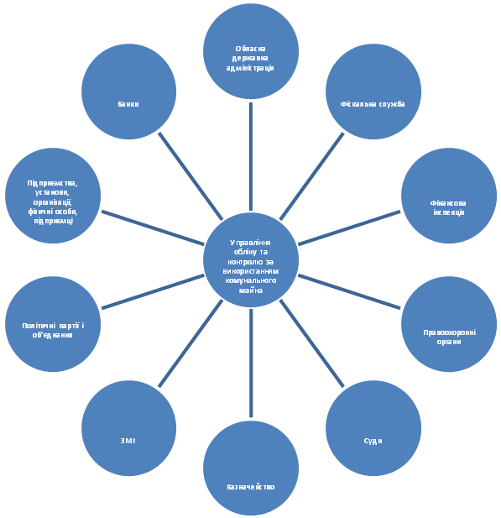

Основними функціями Управління є:

- здійснення обліку майна комунальної власності, забезпечення контролю за його використанням, збереженням; слідкування за його рухом, проведення або надання дозволу на списання, обмін та передача з балансу на баланс майна комунальних підприємств, організацій, яке знаходиться у них на правах господарського відання або оперативного управління; закріплення за зазначеними структурами майна комунальної власності на правах господарського відання, оперативного управління або оперативного користування у порядку, встановленому чинним законодавством;
- здійснення процедури прийняття об'єктів інших форм власності до комунальної власності та навпаки, в порядку, встановленому чинним законодавством;
- здійснення процедури передачі в оренду комунального майна в порядку, встановленому чинним законодавством, укладання договорів оренди та позички (безоплатного користування);
- здійснення контролю за використанням комунального майна, за своєчасною та повною сплатою орендної плати орендарями комунального майна;
- здійснення процедури приватизації (відчуження) об'єктів комунальної власності та контролю за виконанням умов договорів купівлі-продажу в порядку, встановленому чинним законодавством.

Оренда комунального майна
Пріоритетними напрямами роботи управління є забезпечення виконання плану поступлення коштів від здачі в оренду комунального майна шляхом передачі вільних об’єктів в оренду, мінімізації заборгованості та виявлення безхазяйного майна, яке в подальшому буде передане в оренду, що забезпечить його ефективне використання.
Гласність та прозорість процесів оренди комунального майна територіальної громади м.Тернополя забезпечується постійним інформуванням населення, суб’єктів господарської діяльності через ЗМІ.
Висвітлення діяльності управління здійснюється через веб-сайт міської ради, на якому розміщується інформація та роз’яснення за всіма напрямами діяльності управління.
В друкованих засобах масової інформації публікується інформація про хід процесів оренди комунального майна (переліки об’єктів, які пропонуються для передачі в оренду; оголошення про конкурси на право оренди об’єктів та конкурси з відбору суб’єктів оціночної діяльності; інформація про переможців конкурсів тощо.
Організація роботи з депутатським корпусом міської ради є одним з важливих напрямків роботи управління. Суть цієї роботи полягає в конструктивному співробітництві з постійними депутатськими комісіями міської ради, окремими депутатами з метою якісної підготовки питань, які виносяться на розгляд міської ради та належать до компетенції управління.

Управління тісно співпрацює з профільною комісією міської ради з питань економіки, промисловості, транспорту і зв’язку, контролю за використанням комунального майна, зовнішніх зв’язків, підприємницької діяльності, захисту прав споживачів та туризму при розробці нормативно-правових документів, при формуванні переліку об’єктів, які пропонуються для передачі в оренду, їх цільове використання, здійснюються спільні виїзди на об’єкти комунальної власності.
В період 2016-2017 років на обліку в управлінні обліку та контролю за використанням комунального перебувало:

Договори | 2016р. |  | 2017р.
Договори | кількість | загальна площа кв.м | кількість | загальна площа кв.м
оренди нежилих приміщень | 122 | 18183,7 | 119 | 20400,3
оренди цілісних майнових комплексів | 1 | 1205,2 | 1 | 1205,2
оренди індивідуально визначеного майна | 2 |  | 2
позички (безоплатного користування) нежилих приміщень | 172 | 41602,05 | 180 | 43372,7
позички (безоплатного користування) індивідуально визначеного майна | 16 |  | 16
Всього | 313 | 60990,95 | 318 | 64978,2

У відповідності до Закону України «Про оренду державного та комунального майна» та рішення міської ради від 20.06.2011 року №6/9/14 «Про удосконалення порядку оренди майна, що належить до комунальної власності територіальної громади м. Тернополя» управлінням була проведена робота по підготовці вільних об’єктів комунальної власності для передачі в оренду. За наслідками проведеної роботи в 2017 році виконавчим комітетом було прийнято 15 рішень про намір передати в оренду 28 об’єктів комунальної власності загальною площею 3209,5 кв.м.
Згідно прийнятих рішень та розміщених в засобах масової інформації оголошень про намір передати в оренду майно комунальної власності виконавчим комітетом прийнято 20 рішенm про передачу в оренду 29 об’єктів комунальної власності загальною площею 2808,73 кв.м.

Також, у 2017 році працівниками управління спільно з членами постійної комісії міської ради з питань з питань економіки, промисловості, транспорту і зв’язку, контролю за використанням комунального майна, зовнішніх зв’язків, підприємницької діяльності, захисту прав споживачів та туризму проводилась робота по обстеженню об’єктів, які знаходились в позичці (безоплатному користуванні) на предмет їх використання у відповідності до умов договорів Позички. За результатами проведеної роботи, у звітному періоді, Тернопільською міською радою було прийнято рішення щодо укладення 12 нових договорів Позички, продовженння терміну дії на наступний період 177 договорів позички нерухомого майна, 16 договорів позички окремого індивідуально визначено майна,
Протягом звітного періоду проведена робота по інвентаризації та прийняттю в комунальну власність двох спортивних об’єктів Тернопільської обласної організації фізкультурно-спортивного товариства «Україна» за адресами м.Тернопіль, вул.Білецька,54 та вул.Чумацька,5. Підготовлено відповідну документацію, проекти рішень міської ради, виконавчого комітету щодо прийняття в комунальну власність та постановки їх на баланс управління. Проведена робота по виготовленню документації та постановці на баланс управління необлікованої будівлі комунальної власності за адресою вул.Гетьмана Сагайдачного,10 загальною площею 396,8 кв.м.
За звітний період до міського бюджету поступили кошти від оренди комунального майна в сумі 7559,4 тис. грн., що становить 111,17 % до планових завдань (6800,0 тис.грн.)
Динаміка поступлень коштів від оренди комунального майна за 2016-2017 роки подана в таблиці 1.
Таблиця 1
Місяці | 2016 р. |  |  | 2017 р.
Місяці | План поступлення коштів (тис.грн.) | Фактичне  поступлення коштів (тис. грн.) | % | План поступлення коштів (тис.грн.) | Фактичне  поступлення коштів(тис. грн.) | %
Січень | 550,0 | 687,8 | 125,1 | 500,0 | 683,1 | 136,6
Лютий | 550,0 | 669,0 | 121,8 | 500,0 | 521,0 | 104,2
Березень | 550,0 | 655,7 | 119,2 | 500,0 | 573,2 | 114,6
1 квартал | 1650,0 | 2012,5 | 122,0 | 1500,0 | 1777,3 | 118,5
Квітень | 520,0 | 626,5 | 120,5 | 550,0 | 1041,6 | 189,4
Травень | 520,0 | 647,5 | 124,5 | 550,0 | 609,8 | 110,9
Червень | 510,0 | 654,04 | 128,2 | 550,0 | 510,97 | 92,9
I півріччя | 3200,0 | 3940,5 | 123,1 | 3150,0 | 3939,7 | 125,1
Липень | 600,0 | 645,78 | 107,6 | 550,0 | 607,5 | 110,5
Серпень | 640,0 | 656,48 | 102,6 | 650,0 | 561,1 | 86,3
Вересень | 600,0 | 906,5 | 151,1 | 650,0 | 654,0 | 100,6
9 місяців | 5040,0 | 6149,3 | 122,0 | 5000,0 | 5762,3 | 115,2
Жовтень | 550,0 | 481,0 | 87,5 | 600,0 | 546,2 | 91,0
Листопад | 590,0 | 636,3 | 107,8 | 600,0 | 625,3 | 104,2
грудень | 500,0 | 635,1 | 127,0 | 600,0 | 625,6 | 104,3
Всього | 6680,0 | 7901,7 | 118,3 | 6800,0 | 7559,4 | 111,17

Порівняльна діаграма поступлення коштів від оренди комунального майна за 2016-2017 роки
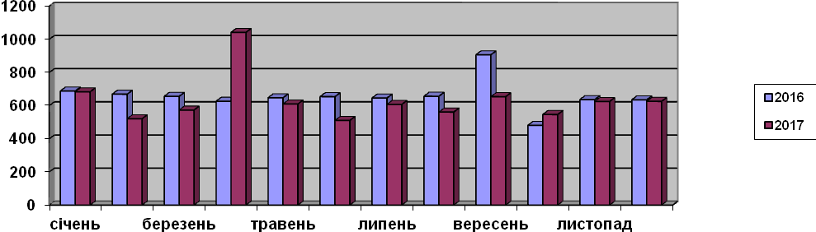
Динаміка щомісячного надходження коштів до бюджету в 2016-2017 роках від оренди комунального майна представлена у наступному графіку

Управлінням обліку та контролю за використанням комунального майна ведеться постійний контроль за виконанням умов договорів оренди нежилих приміщень, цілісних майнових комплексів та окремого індивідуально визначеного майна. З метою забезпечення поступлення коштів до міського бюджету проводиться щоденний аналіз поступлень таких коштів, працівники відділу оренди та обліку комунального майна передають телефонограми орендарям стосовно необхідності погашення заборгованості перед бюджетом, а у разі потреби, юридичною службою проводиться претензійно-позовна робота, яка направлена на зменшення заборгованості по орендній платі.
Також, кожного місяця направляються претензії боржникам, заборгованість за оренду яких становить 3 місяці і більше, а справи передаються в суди для прийняття рішень по розірванню договорів оренди та стягненню заборгованості.
Протягом 2017 року направлено 47 претензій орендарям, які допускали заборгованість по орендній платі.
В результаті вжитих заходів боржниками в добровільному порядку оплачено заборгованість на суму 1044,1 тис. грн.
Станом на кінець звітного періоду відсутні боржники по яких необхідно звертатися з позовами до суду про примусове стягнення коштів.
В 2017 році управлінням виконувались роботи по капітальному ремонту нежитлових будівель комунальної власності, а саме:
-проведено капітальний ремонт даху будівлі обласного військомату по вул. Січових Стрільців 2 на суму 499271 грн.
-капітальний ремонт фасаду будівлі по вул.Гетьмана Сагайдачного,10 на суму 219271 грн.
-капітальний ремонт системи опалення із встановленням індивідуального теплового пункту в будівлі по вул. Листопадова,5 на суму 27962 грн.
-капітальний ремонт системи опалення із встановленням індивідуального теплового пункту та нежитлових приміщень за адресою вул. Є.Коновальця,6 на суму 297834 грн.
-профінансовано капітальний ремонт системи теплопостачання з влаштуванням паливної центру екстренної медичної допомоги та медицини катастроф по вул. І.Рєпіна,11 на суму 322743 грн.
Протягом звітного періоду покращено стан об’єктів комунальної власності через проведенння капітальних ремонтів приміщень за адресами: вул.Князя Острозького,3 – 49900 грн.; вул.Є.Коновальця,14 – 195600 грн.; вул.Й.Сліпого,3 – 49769 грн.; вул.М.Грушевського,1 – 83400 грн.
У звітному періоді управлінням підготовлено 27 проектів рішень міської ради та виконавчого комітету, що передбачають використання майна комунальної власності, виготовлено 32 нових технічних паспортів (інвентарних справ) на об’єкти нерухомості, проведено 14 засідань конкурсної комісії з відбору суб’єктів оціночної діяльності за рішеннями якої проведено роботу по виготовленню та рецензуванню 91 звіту про оцінку майна об’єктів комунальної власності, проведено роботу по виготовленню 3 проектів землеустрою та виготовлено 1 памяткоохоронний паспорт на будівлю комунальної власності.

Приватизація комунального майна
Приватизація об’єктів комунальної власності міста у 2017 році проводилась відповідно до Програми приватизації об’єктів комунальної власності міста Тернополя на 2016-2018 роки, затвердженої рішенням Тернопільської міської ради від 22.12.2015 року № 7/3/13.
У 2016 році управлінням обліку та контролю за використанням комунального майна проведено підготовчу роботу до приватизації шляхом продажу на аукціоні 20 об’єктів комунальної власності та шляхом викупу 6 об’єктів.
За звітний період приватизовано 8 об’єктів групи А (нежитлові будівлі, приміщення, споруди) на загальну суму 3262,9 тис. грн., в тому числі ПДВ – 543,8 тис. грн., загальною площею 527,1 кв.м.
За результатами аукціонів укладено 6 договорів купівлі-продажу нежитлових приміщень та споруди загальною площею 472,5 кв.м на суму 3 061,2 тис.грн, в т.ч. ПДВ – 510,2 тис.грн.
Шляхом викупу орендарем приватизовано 2 об’єкти комунальної власності загальною площею 54,6 кв.м на суму 201,7 тис.грн, в т.ч. ПДВ – 33,6 тис.грн.
У 2017 році було оголошено аукціони з продажу приміщень по вул. 15 Квітня, 15а; бульв. Просвіти, 6; вул. Гайова, 54; вул. Б.Лепкого, 3; підвальних приміщень по вул. А.Манастирського, 42; вул. Лучаківського, 3в; просп. Злуки, 39; вул. Руська, 39; вул. Дружби, 3. Однак, аукціони не відбулись в зв’язку з відсутністю заяв від покупців.
За звітний період від приватизації об’єктів комунальної власності, затверджених до приватизації в 2017 році, до міського бюджету перераховано кошти в сумі 3020,6 тис.грн.
Основні показники стану приватизації об’єктів комунальної власності за 2016 та 2017 роки подано в таблиці 2.
Таблиця 2
№  п/п | Назва показника | 2016 рік | 2017 рік
1. | Укладено договорів купівлі-продажу комунального майна всього:  на загальну суму (тис.грн.)  в т. ч. ПДВ (тис.грн.) | 11  5 778,1  963,0 | 8  3 262,9  543,8
2. | Загальна площа  приватиз. приміщень (кв.м) | 2060,1 | 527,1
3. | Середня вартість продажу  1 кв.м (тис.грн.)  в т.ч.:  - на аукціоні (тис.грн.)  - шляхом викупу орендарем (тис.грн.) | 2,80  2,52  3,10 | 6,19  6,48  3,69
4. | Перераховано до бюджету  - міського (тис.грн.)  - державного (тис.грн.) | 4 040,9  769,8 | 3020,6  654,1

Динаміка поступлень коштів в міський бюджет від продажу об’єктів приватизації за 2016 та 2017 роки подана в таблиці 3.

Таблиця 3 (тис. грн.)
Місяці | 2016 р. |  |  | 2017 р.
Місяці | План поступлення коштів (тис.грн.) | Фактичне  поступлення коштів (тис. грн.) | % | План поступлення коштів (тис.грн.) | Фактичне  поступлення коштів (тис. грн.) | %
Січень | 100,0 | 127,3 | 127,3 | 100,0 | 615,0 | 615,0
Лютий | 150,0 | 122,8 | 81,9 | 150,0 | 285,6 | 190,4
Березень | 150,0 | 191,9 | 127,9 | 150,0 | 43,7 | 29,1
1 квартал | 400,0 | 442,0 | 110,5 | 400,0 | 944,3 | 236,1
Квітень | 200,0 | 170,0 | 85,0 | 200,0 | 0 | 0
Травень | 200,0 | 210,3 | 105,2 | 200,0 | 1570,0 | 785,0
Червень | 200,0 | 1200,0 | 600,0 | 200,0 | 382,5 | 191,2
I півріччя | 1000,0 | 2022,3 | 202,2 | 1000,0 | 2896,8 | 289,7
Липень | 1220,0 | 1220,1 | 100,0 | 250,0 | 123,8 | 49,5
Серпень | 220,0 | 225,0 | 102,3 | 250,0 | 0 | 0
Вересень | 300,0 | 0 | 0 | 300,0 | 0 | 0
9 місяців | 2740,0 | 3467,4 | 126,5 | 1800,0 | 3020,6 | 167,8
Жовтень | 350,0 | 0 | 0 | 400,0 | 0 | 0
Листопад | 450,0 | 323,1 | 71,8 | 400,0 | 0 | 0
Грудень | 460,0 | 250,4 | 54,4 | 400,0 | 0 | 0
Всього за рік | 4000,0 | 4040,9 | 101,0 | 3000,0 | 3020,6 | 100,7
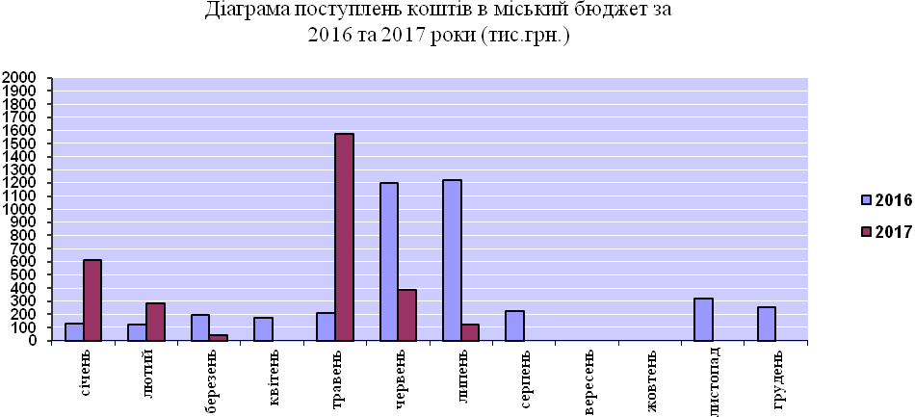
Діаграма виконання планових показників надходжень коштів від приватизації до міського бюджету у 2016 та 2017 роках.
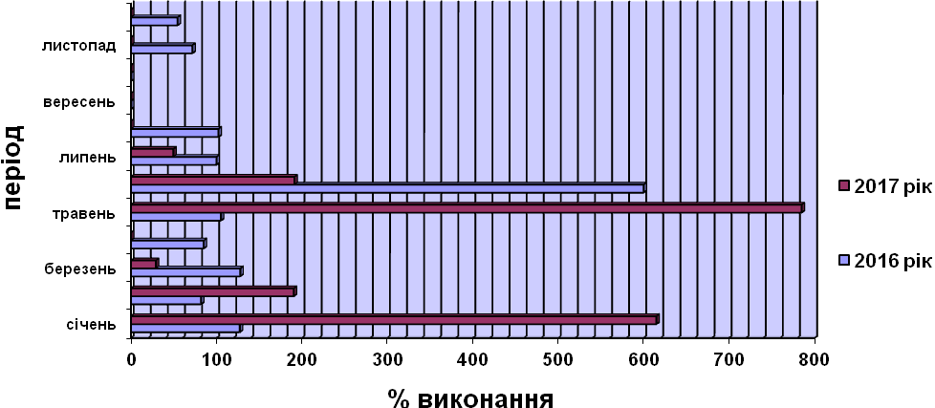

Начальник управління обліку та контролю
за використанням комунального майна В.В.Мединський

